Арт-Дизаин
«Складывание салфеток для праздничного стола.»
Чтобы научиться красиво сервировать стол, нужно знать несколько способов складывания салфеток. Вот варианты, которые вам пригодятся не раз!

«Горизонтальное саше»
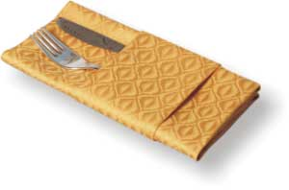
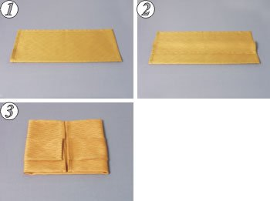
- Исходно салфетка сложена вдвое лицевой стороной внутрь (сгиб внизу).
- Отогните треть верхнего слоя вниз, чтобы образовалась центральная складка.
- Переверните противоположной стороной к себе. Загните стороны, чтобы они соприкасались в центре.
Сложите так же еще раз.

«Настольный веер»

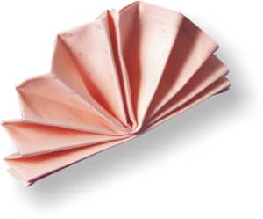
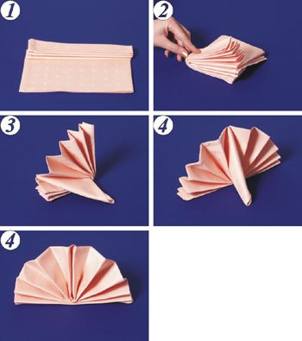
- Исходно салфетка сложена пополам лицевой стороной наружу (сгиб сверху). Три четверти ее длины соберите в «гармошку», загибая первую складку вниз.
- Сложите полученную фигуру пополам, чтобы складки оказались снаружи с левой стороны, а не сложенная часть справа.
- Возьмите салфетку в руку так, чтобы открытые концы складок смотрели вверх
- Сложите не сложенную часть салфетки по диагонали, чтобы получилась «подставка», как это показано на фото.
После этого подоткните «подставку» между складками и поставьте салфетку на стол.

«Корзиночка для хлеба»
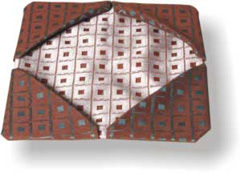
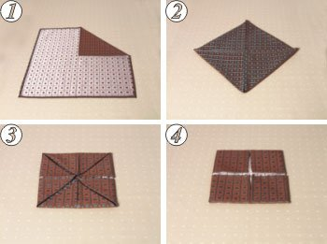

- Исходно салфетка лежит изнаночной стороной вверх. Правый угол загните к центу.
- Загните к центру все остальные углы.
- Переверните салфетку и опять загните к центру все углы.
- Переверните салфетку.
- Четыре угла загните внутрь по направлению от центра.

«Рыбка»
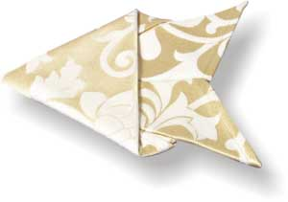
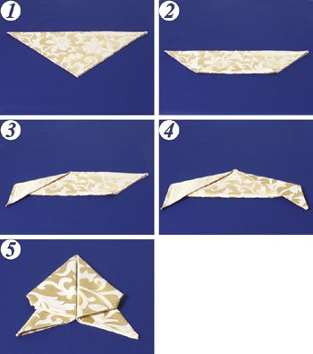
- Исходно салфетка сложена по диагонали (сгиб вверху).
- Нижний угол загните вверх.
- Левый выступающий угол загните вниз.
- Так же загните и правый угол.
- Левую сторону загните к средней вертикальной линии фигуры. Так же загните и правую сторону.
- Переверните фигуру. Можно украсить ее небольшой ракушкой.

«Тиара и лилия»

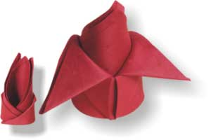
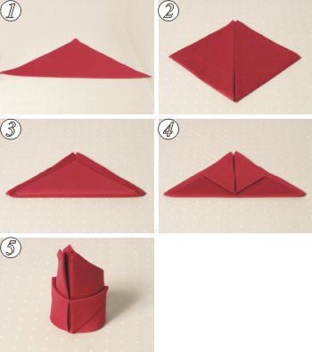
- Исходно салфетка сложена по диагонали (сгиб внизу)
- Совместите два боковых угла с верхним.
- Сложите салфетку так, чтобы нижний угол оставался на 1 дюйм (2,5см) ниже верхнего.
- Верхний угол отогните вниз до сгиба.
- Боковые стороны загните назад и вставьте одну в другую, чтобы в основании образовался круг.
- Поставьте салфетку прямо.
Стиль «Лилия»
Выполняем операции 1-5 (см. выше). Для складывания салфетки в стиле «лилия» загните вниз два верхних угла.

